**Facultad de Ciencias Físicas y Matemáticas.**

**Carrera Profesional de Informática.**

|  |  |  |  |  |
| --- | --- | --- | --- | --- |
| Apellidos y Nombres: | Medina Lopez, Jahir Gilberth |  | Calificación | 14 |

**Instrucciones de presentación:**

1. Descargar el formato “Desarrollo.docx”.
2. En el formato desarrollar su evaluación, puede usar computador o una hoja con letra legible para después capturar una imagen nítida y colocarla en el documento.
3. Responda la pregunta debajo de la fila correspondientes a las preguntas (color gris), no es necesario que vuelva a digitar el texto de la pregunta.
4. Una vez culminada su evaluación, debe renombrar el archivo “Desarrollo.docx” con el Nombre: “Apellidos_Nombres”
5. Ingresar a aula virtual, ubicarse en Actividad “Evaluación Unidad”.
6. Adjuntar su archivo.
7. Recuerde que debe adjuntar su archivo 5 minutos antes de que culmine el tiempo programado para su evaluación, caso contrario el sistema cerrará la opción de presentación.

1. **Se tiene el siguiente caso: “Venta y distribución de helados”**

La heladería “Pablito” desea abrir un nuevo punto de venta a través de Internet. Para ello, necesita desarrollar un sistema que le permita automatizar las operaciones de solicitud y entrega de pedidos.

Cuando un cliente ingrese al sitio web de la heladería deberá:

* Poder consultar los sabores de helado disponibles (con stock) y su composición.
* Realizar pedidos (especificando cantidad y sabores de helado).
* Cuando el cliente realice un pedido obtendrá de inmediato un código de pedido.
* Si no es un usuario registrado, deberá ingresar previamente sus datos especificando nombre, domicilio, teléfono, e-mail, fecha de nacimiento.
* Verificar el estado de su pedido.

Por su parte, los operadores de nuevos clientes de la heladería deben verificar sus datos y asignarles un código de cliente a los nuevos usuarios registrados. (El cliente debe ser notificado de su número para que pueda realizar el pedido).

Los operadores de expedición son quienes se encargan de armar los pedidos y asignarlos a un repartidor, para ello consultan la cantidad, sabores del pedido, número, nombre y domicilio del cliente. Una vez armado el pedido y entregado a un repartidor, ingresa en el sistema el código de repartidor y horario de expedición del pedido.

EL Dr. López, gerente de logística de la heladería, necesita que el sistema le permita obtener la cantidad de pedidos y la cantidad de kilos de helado que se solicitan por día.

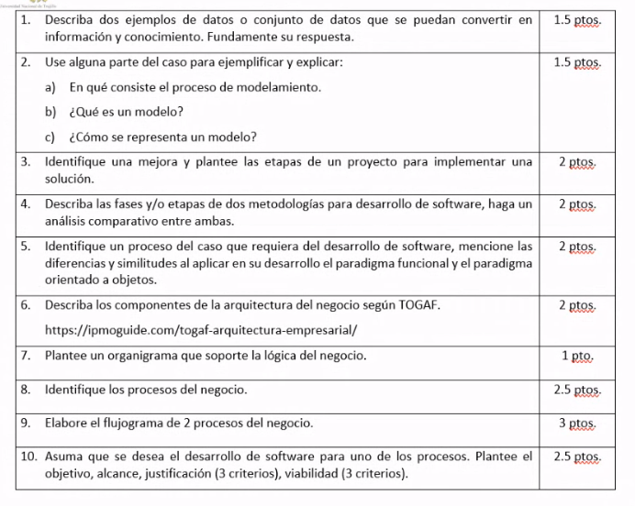

**Según el caso descrito responda las siguientes preguntas:**

|  |  |
| --- | --- |
| * 1. **Ejemplo 1: En el proceso de realizar pedidos se tienen los datos concernientes al sabor que se compra y la cantidad relacionada con esos tipos, se pueden convertir en información si se considera que para cada tipo de sabor siempre se suele pedir un determinado Rango de cantidades. Si se pudiera vincular este tipo de relación con los datos del costo del producto (que en sí podría pasar a ser una información) este se puede convertir en un conocimiento asociado al proceso de ventas , conducta del cliente y preferencias del mercado.**   2. **Ejemplo 2: recordando que toda información puede ser un conocimiento si se le asocia en el contexto correcto, tendríamos que el costo de un helado en un determinado proceso de pedido / venta puede vincularse con la información previa de cantidad y sabor para volverse una información asociada a la conducta de cliente y de esta manera generar un nuevo tipo de conocimiento : la demanda específica por tipo de cliente, permitiendo la focalización de precios esto gracias conocimiento detallado de las ventas.** | **1.5** |
| 1. 1. De forma general el proceso de modelamiento es abstraer la realidad para entenderla a futuro sin que la realidad esté presente o vigente. Por consiguiente en el caso actual , modelar implicaría detallar cuáles son los pasos y etapas asociados al proceso de pedido / venta. Esto se realiza visualizando mentalmente el flujo del proceso desde el instante que el cliente decidió realizar el pedido hasta el momento que lo recibe.    2. Un modelo es una forma de detallar eventos de la realidad, paso a paso siguiendo una secuencia lógica. Dentro del caso tendríamos que en el momento del pedido al cliente no se le puede pedir su número de teléfono o datos personales si es que él antes no ha manifestado su deseo de compra además no se le puede generar una boleta si no se sabe lo que desea comprar estos pasos lógicos se vinculan al proceso de modelar más no de diagramar el modelo.    3. Dado que un modelo suele comenzar con una abstracción y conjunto de ideas; su representación puede variar desde un simple diagrama de flujo hasta un registro en audio donde se detalla todo los procesos como si de una narración se tratase. Concerniente al caso, una forma de representar es usando un diagrama de flujo para el proceso de compra, comenzando desde es la tarea de hacer el pedido por parte del cliente y destinado al área de ventas siguiendo con una tarea compartida entre el cliente y el área de venta que sería el pago.Esto se puede representar como se dice en un comienzo por un diagrama de flujo. | **1.5** |
| 1. Una posible mejora es crear un sistema de sugerencia de pedidos o de predicción de pedidos en base a que los clientes deben registrarse para comprar., usando PMI    1. Arranque, la idea se origina por qué toda venta online se realiza por un cliente que se ha registrado, y como vimos que cruzando información respecto a las cantidades sabores y costos que compra un determinado cliente se puede obtener un conocimiento de los hábitos del mismo, facilita la predicción de las posibles compras que realizará el cliente.    2. Planeación, empezar a crear ventanas de tiempo para recopilación y predicción de datos, facilitando las predicciones a futuro. Adicionalmente se debe ver la calidad de las predicciones para saber si el tamaño de las ventanas de tiempo es el adecuado esto se haría en una beta cerrada.    3. Ejecución y control, una vez aprobado el proyecto luego de su planeación se desplegará en producción el sistema de predicción y autocompletado de ventas / pedido con el tamaño ideal de ventana de tiempo obtenido durante la Beta. el control sería equivalente a lo que se realizaba en la fase beta sin embargo al tener más datos el modelo de predicción automático debería ser capaz de seguir aprendiendo de no ser así la calidad de las predicciones bajaría y esto serviría a su vez para mejorar.    4. Cierre, la mejora se daría por concluida cuando los clientes se encuentren satisfechos dentro del Rango 80-20 significa que del 100% de los clientes que más usan en la plataforma y usan el autocompletado, el 80% estén contentos. | 2 |
| 1. RUP vs ICONIX  |  |  |  | | --- | --- | --- | |  | ICONIX | RUP | | 1 | Definición de Requerimientos | Creación (Inception) | | 2 | Análisis, Diseño Conceptual y Arquitectura Técnica | Elaboración | | 3 | Diseño y Programación | Construcción | | 4 | Pruebas y Seguimiento de Requerimientos. | Transición |  1. Durante la primera etapa de RUP e ICONIX, que vendría a ser el entendimiento del negocio o de lo que se realizará se puede notar una diferencia fundamental mientras RUP prioriza la rigidez de la toma de requerimientos, en ICONIX se busca solo entender lo mínimo necesario concerniente a los casos de uso y modelado de dominio. En RUP durante esta etapa se ve hasta la estimación del costo del proyecto. 2. En esta segunda etapa de diseño (RUP) / elaboración (ICONIX) se puede diferenciar porque RUP recién comienzan a usar casos de uso en esta etapa mientras que ICONIX comienza a hacer una revisión de la robustez del modelo planteado en la etapa anterior. Esto marca una notable diferencia pues ICONIX aparenta ser más dinámico que RUP. Sin embargo, RUP ya ha comenzado a implementar prototipos ejecutables o pruebas de concepto. 3. En esa etapa de de programación ICONIX usará una forma iterativa e incremental como ciclo de desarrollo, actualizando de forma dinámica los requerimientos; mientras que RUP se regirá a las iteraciones que se previeron en la etapa anterior. 4. como esta página no de conclusión para RUP es importante ejecutar pruebas de validación y la revisión de la calidad del producto final, mientras que ICONIX buscar a sólo cumplir con los requerimientos del usuario (pruebas de aceptación) | 2 |
| 1. 1. Como proceso identificadas sería el de tomar datos al cliente, una de las diferencias que se podrían matar al desarrollarlo en forma funcional es que la captura de datos estaría completamente desconectado de la validación de los mismos pues los datos son ajenos a las funciones de captura, en modelo funcional se debería implementar una función de validación además de la función de captura. Mientras en una implementación orientada a objetos se crearía la clase cliente con sus campos los cuales serían validados según el tipo de objeto cliente, todo dentro de la misma lógica de programación.    2. cómo similitud respecto al proceso anterior, se tendría la estática del tipado de los datos a recopilar es decir tanto las funciones o los objetos tendrían un estricto tipo de dato a capturar, por ejemplo la edad no podría ser un binario o una cadena de caracteres. | 2 |
|  |  |
|  | 0.5 |
| 1. 1. Registro       1. Validar los datos de los clientes.       2. Emitir el código de cliente.       3. Autorizar el código de cliente al cliente la realización de pedidos.    2. Ventas       1. Cobrar o comprobar el pago de los pedidos realizados mediante la web       2. Comprobar el pago de los pedidos usando el código del cliente.    3. Pedidos       1. Verificar Stock luego de realizar una entrega o antes de prepararla.       2. Preparar el pedido a ser entregado       3. Asignar en repartido a un pedido en especifico | 2 |
|  | 2.5 |
|  | 0 |